1. Проектирование информационной системы
   1. Описание предметной области

Требуется разработать веб-сайт для компании «BooHo», который позволяет размещать гостиницы и отели для их последующего бронирования.

Компания «BooHo» занимается размещением отелей и гостиниц на сайте. Сайт позволяет пользователям бронировать отели и гостиницы без необходимости связываться с отелем на прямую.

Система должна позволять администратору: управлять заявками клиентов (отклонять/принимать), редактировать любую информацию об услугах.

В системе предусмотрены роли:

* пользователь;
* менеджер отеля/гостиницы;
* администратор.

При входе на сайт клиент увидит главную страницу, на которой находятся краткое описание об организации.

Для оформления заявки на бронирование номера клиенту требуется зарегистрироваться на сайте и предоставить контактные данные о себе:

* имя;
* фамилия;
* отчество;
* e-mail;
* номер телефона.

После подачи заявки на бронирование клиенту отправляется электронный письмо на почту, в котором указано:

* информация о бронировании;
* договор об оказании гостиничных услуг.

Пользователь имеет следующие возможности:

* просматривать основную информацию сайта;
* зарегистрироваться/авторизоваться на сайте
* оформить заявку на бронировании;
* просматривать информацию об отеле/гостинице;
* выбрать определённые апартаменты;
* выбрать определённую дату бронирования;
* выбрать дополнительную услугу;
* отказаться от брони.

Администратор имеет следующие функции:

* редактировать информацию об отелях;
* вести учёт отелей/гостиниц.

Менеджер имеет следующие функции:

* управлять заявками клиентов;
* изменять информацию об отеле/гостинице;
* вести учёт заявок.

Ограничения системы:

* не авторизованный пользователь не может забронировать номер;
* нельзя сделать бронь без указания даты и выбора комнаты;
* менеджер не может сделать заказ;
* менеджер не может без причины отклонить заявку пользователя;
* администратор не может сделать заказ;
* администратор не имеет возможности изменять описание отеля без разрешения менеджера;
* администратор не имеет доступ к заявкам пользователей без разрешения менеджера.
  1. Описание входной информации

Описание входного документа представлено в таблице 1.2.1.

Таблица 1.2.1 – Описание входного документа

Пользователь заходит на сайт. Ему предоставляется выбор отелей и гостиниц.

Пользователь подаёт заявку на бронирование, ему требуется указать в заявке:

* количество человек;
* имеются ли домашние животные;
* желаемая дата/даты;
* дополнительную услугу (не обязательно).
  1. Описание выходной информации

Описание выходных документов представлено на таблице 1.3.1.

Таблица 1.3.1 – Описание выходных документов

|  |  |  |  |
| --- | --- | --- | --- |
| Наименование документа (шифр) | Периодичность выдачи документа | Кол-во экз. | Куда передаются |
| Журнал заявок | Ежеквартально | 1 | Администрация |
| Договор об оказании гостиничных услуг | При оформлении заказа | 2 | Администрация, Клиент |

Форма выходного документа «Журнал заявок» представлен на рисунке A.1 в приложении A.

Форма выходного документа «Договор об оказании гостиничных услуг» представлен на рисунке A.2 в приложении A.

* 1. Диаграмма прецедентов

Диаграмма прецедентов – это диаграмма, которая позволяет визуализировать различные типы ролей и их взаимодействия с системой.

Диаграмма прецедентов представлена на рисунке 1.4.1.

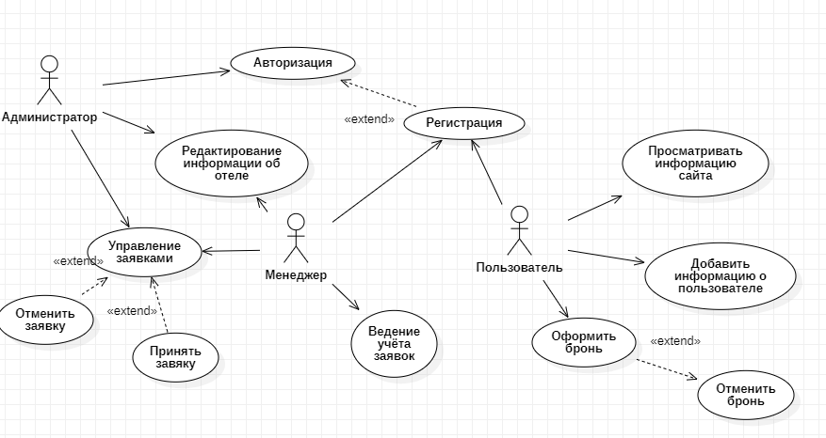

Рисунок 1.4.1 – Диаграмма прецедентов